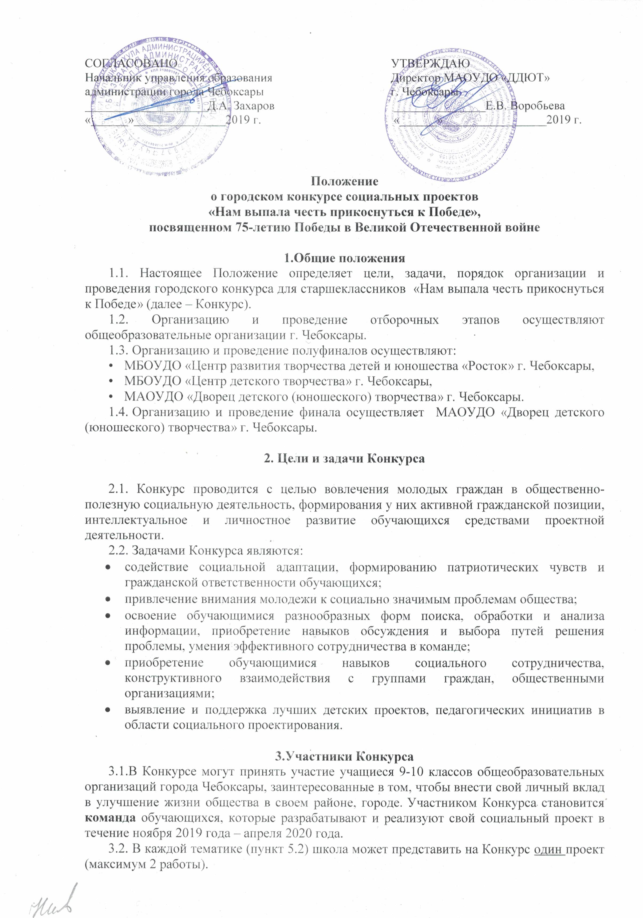

3.3. На финал от каждого района представляются5 лучших работнезависимо от номинации.

**4. Сроки проведения Конкурса**

4.1.Городской Конкурс социальных проектов «Нам выпала честь прикоснуться к Победе» проводится в 3этапа:

1 этап – до 1 марта 2020 г. – отборочный этап в общеобразовательных организациях г. Чебоксары

2 этап – 1 - 25 марта 2020 г. – районные этапы городского Конкурса.Экспертиза представленных работ, отбор проектов на финал.

3 этап – 10 апреля 2020 г. – городской финал Конкурса проводится в МАОУДО «Дворец детского (юношеского) творчества» г. Чебоксары.

4.2. Прием заявок на финал (Приложение1) – **до 3 апреля 2020 г.** по адресу: г. Чебоксары, Президентский бульвар, д.14, кабинет № 204 или по электронной почте [*metodist.mosk@mail.ru*](mailto:metodist.mosk@mail.ru)*.* Контактный телефон: 8-906-384-71-87.Папка–портфолио предоставляется в распечатанном виде.

**5. Условия Конкурса**

5.1. Принимая участие в Конкурсе, обучающиеся выявляют, формируют и предлагают вариант решения выбранной проблемы, актуальной для учреждения (объединения), микрорайона, района, города.

5.2. Для участия в Конкурсе принимаются **социальные проекты, посвященные 75-летию Победы в ВОВ, которые представлены в темах:**

* **«Культура»** (проекты, направленные на сохранение культурных традиций и исторической памяти.)

Примеры: создание клубов по интересам для ветеранов ВОВ, детей войны, «почта ветерана» - организация писем с благодарностью от потомков, фотовыставки с фотографиями времен войны, организация тематических праздников для ветеранов и детей войн, спортивные, оздоровительные, танцевальные клубы для ветеранов и т.д.);

* **«Волонтерство, благотворительность»** (проекты в области благотворительности и добровольческой деятельности, вовлечение в благотворительность волонтеров и добровольцев, забота о людях и милосердие, решение социальных проблем старшего поколения.)

Примеры: «Мастерская добрых дел»-оказание социальной помощи в обработке огородов и садовых участков людям пожилого возраста, «Субботники»-уборка квартир ветеранов ВОВ и детей войны, «Ты не один»-шефство за одинокими ветеранами и т.д.)

Участники Конкурса не ограничены данным перечнем в выборе проблематики социального проекта, могут быть представлены и другие социально значимые направления проектной деятельности, посвященной 75-летию Победы в ВОВ.

5.3. Исследуя проблему, обучающиеся собирают различную информацию, материалы, документы, на основе которых разрабатывается проект и формируется портфолио-папки. Для всесторонней оценки социального проекта требуется анализ всех составных его элементов. Папка документов включает в себя нормативные документы по тематике проекта, юридическую документацию, статистические данные, графики, диаграммы, фотографии, рисунки, материалы СМИ, результаты социологических опросов, другие материалы и отражает основные этапы работы команды по разработке и реализации социального проекта в логической и хронологической последовательности. Папка документов представляется жюри Конкурса для анализа работы команды по разработке и реализации проекта.

Данные материалы в папке и в презентации распределяются по 4 основным разделам проекта:

1. Актуальность и важность данной проблемы для образовательного учреждения, района, города.

2. Сбор и анализ информации по избранной проблеме.

3. Программа действий, которую предлагает команда.

4. Реализация программы действий команды.

5.4. В качестве визуального дополнения может быть использовано мультимедийное сопровождение проекта, количество слайдов – не более 15 шт., не дублирующее выступление команды, а позволяющее наглядно продемонстрировать наиболее важные аспекты деятельности проектной группы. Демонстрационные материалы по проекту выполняются в программе «PowerPoint». Мультимедийное сопровождение не является обязательным компонентом выступления команды. Работа над проектом завершается устной презентацией, где обучающиеся должны продемонстрировать знание содержания социального проекта, умение компетентно представить программу действий, рассказать о практических результатах своей деятельности, аргументировано отвечать на вопросы. Устная презентация – это защитапроекта в течение 5-7 минут учащимися, которые представляют свою работу и отвечают на вопросы жюри и других участников Конкурса.

5.5. **Критерии оценки Конкурса:**

* соответствие работы заявленной теме;
* актуальность избранной проблемы и её социальная значимость;
* анализ разнообразных источников информации по данной проблеме;
* юридическая правомерность предложений и действий команды в ходе проектной деятельности; ресурсное обоснование и реалистичность проекта;
* взаимодействие с государственными органами, социальными партнёрами, организациями и группами граждан;
* нацеленность на достижение практического результата, эффективность действий по реализации социального проекта.
* самостоятельность разработки проекта.

**Требования к устной презентации проекта:**

- для выступления в финале Конкурса из общего числа зарегистрированных участников проекта формируется команда (численный состав команды до 3 участников);

- уровень обоснования актуальности;

- доступность и полнота изложения проекта;

- соблюдение регламента;

- творческий характер выступления.

**Общая оценка социального проекта складывается:**

- из реального результата проектной деятельности;

- качества представленных материалов;

- устной презентации проекта.

1. **Подведение итогов Конкурса и награждение**
   1. Жюри Конкурса формируется и утверждается Оргкомитетом,в состав которого приглашаются: члены родительской общественности, представители общественных организаций и средств массовой информации и пр.
   2. Жюри имеет право коллегиально определять результаты Конкурса.
   3. Решение жюри о присуждении 1, 2, 3 мест принимается по итогам количества баллов, занесённых в оценочный лист.
   4. По итогам проведения Конкурса определяются победители.Победители городского Конкурса награждаются грамотами управления образования администрации г. Чебоксары, всем участникам будут вручены сертификаты участника.
   5. Решение жюри является окончательным и обжалованию не подлежит.
   6. Информация об итогах Конкурса будет размещена на сайте ДДЮТ не позднее 15апреля 2020 г.

*Контактная информация:*

*Тел.: 8-906-384-71-87, Григорьева Людмила Николаевна, методист,*

*Шипицина Наталия Сергеевна, старший методист.*

*МАОУДО «ДДЮТ» г. Чебоксары; E-mail: metodist.mosk@mail.ru*

ПРИЛОЖЕНИЕ 1

ЗАЯВКА

на участие в Конкурсе

|  |  |  |  |  |  |
| --- | --- | --- | --- | --- | --- |
| **№** | **Школа, класс** | **ФИО участниковкоманды (полностью, выделить выступающих)** | **Работа** | **Тема:**  **«Экология», «Культура» и т.д.** | **ФИО руководителя (полностью),**  **контактный телефон** |
|  |  |  |  |  |  |